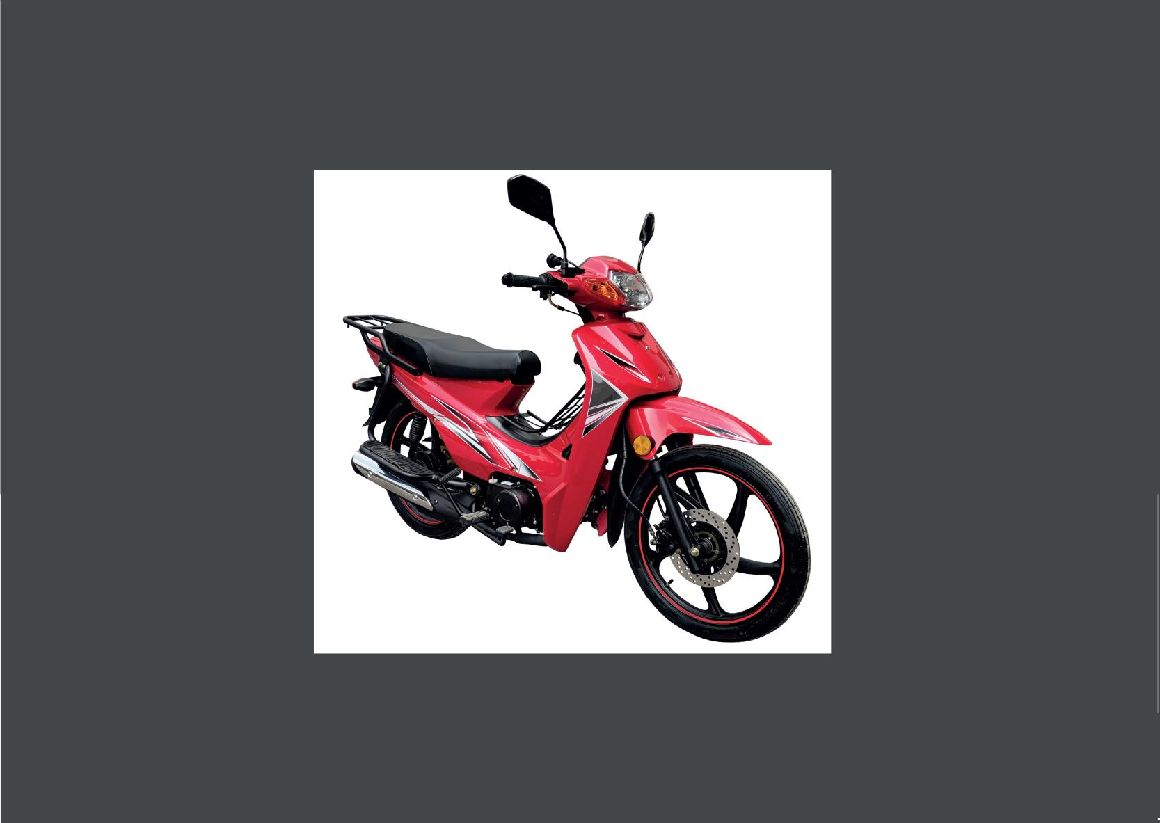

前言

感谢您选择我们的产品。
本手册涵盖了主要数据、基本结构和摩托车的操作、调整、维护和故障排除
程序。它将帮助你熟悉所有的东西、必要的技能。
产品总是需要进一步改进，这会导致车辆与本手册有一定的差异，无需另行通知。

内容

Ⅰ.安全驾驶 1.
Ⅱ.主要数据 3
Ⅲ.零件组件 5
Ⅳ.操作 7
点火开关 9
燃油蒸发控制器总成 7
发动机起动 8
右把手上的开关 9
左手柄上的开关 10
换档 11
Ⅴ.检查、调整和维护 12
机油检查 12
更换机油 12
油箱的清洗 13
火花塞检查 14

空气滤清器的检查和清洗 15
油门的调整 16
节气门 16
制动检查 17
前后制动器的调整 18
链条调整 18
制动灯开关的调整 19
电瓶检查 20
更换保险丝 21
车辆清洗 21
非使用时间维护 22
扭矩标准表 23
维护例行图 24
VI、通过仪表发动机故障指示灯去进行故障判断......26

VII、电喷系统常见故障检查项目汇总表.............27

I.安全驾驶

安全驾驶规则
1.在启动发动机前，必须进行检查，以防止事故和损坏
零部件
2.只有通过驾驶考试的有驾驶执照的人才可以
允许驾驶车辆，但不允许任何没有驾照的人驾驶。
3.开车时需要充分注意，注意以下几点
避免其他机动车辆可能对您造成的伤害：
★开车不要太靠近其他车辆；
★从不争夺车道。
4.严格遵守当地的交通规则。
由于超速驾驶是许多事故的原因，不要超速驾驶；
当转弯或改变车道时，打开转向灯。
5.在道路的水平入口应特别注意
停在停车场或停在汽车车道上。
6.在驾驶过程中，用左手抓住左车把和用右手操作油门，把脚放在脚踏板上。
7.行李架设计为携带轻货，应固定牢固防止在驾驶过程中造成事故。

1

安全防护
为了人身安全，应在驾驶时佩戴。
1.防护服，如头盔、防护口罩、防尘眼镜和手套
2.乘客应穿高筒靴或遮住腿的衣服，以防止被消声器烫伤器。
3.宽松的衣服不适合摩托车驾驶或骑车，因为他们可能会被操作杆、踢腿杆、脚踏板或车轮干扰，造成危险。

★对车辆的改装

注意：
任何未经授权的车辆改装或更换原有零部件都不能确保驾驶安全，是非法的。用户必须遵守交通管理部门的规定。我们不对任何未经授权修改的车辆负责。

特别注意事项：
废油、废冷却剂、废清洗油和废部件应为
按照当地的环境法规进行处理。
2

II、主要数据

Descr iption | 数据 | Descr iption | 数据
总长度 | 1920(mm) | 后轮 | 2.75-17
总宽度 | 700(mm) | 前制动模式 | 盘式制动器
总高度 | 1080(mm) | 后制动模式 | 鼓式制动器
轴距 | 1220(mm) | 骑手数量 | 2
死重 | 88(kg) | 电池 | 12V .5Ah
有效载荷 | 150(kg) | 点火装置 | ECU
速度，最大。 | 79(km/h) | 保险丝 | 20A
爬升能力 | 24( °) | 前照灯 | 12V 35/35W
离地面的最小间隙 | 130(mm) | 尾灯/制动灯 | P21/5W 12V
前轮 | 2.5-17 | 转向灯 | 12V10W

3

主要数据

Descr iption | 数据 | Descr iption | 数据
发动机类型 | 150FMG | 汽油罐容量 | 3L
气缸孔x冲程 | Φ50x49.5 | 润滑油量 | 0.9L
压缩比 | 8.8:1 | 传动比 | 4.06
启动模式电动 | 电/脚 | 一档 | 3.27
档位型式 | 四档非循环 | 二档 | 1.94
额定输出 | 4.5kw/8000rpm | 三档 | 1.35
扭矩，最大 | 6.5N.m/6000rpm | 四档 | 1.04
怠速 | 1500(rpm) | 链轮传动比 | 2.714
排量 | 97.2ml | 传输 | 链传动

4

III、零件组件
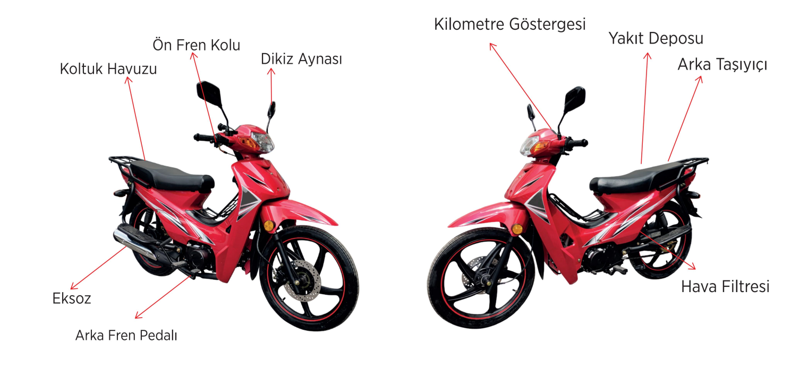

555

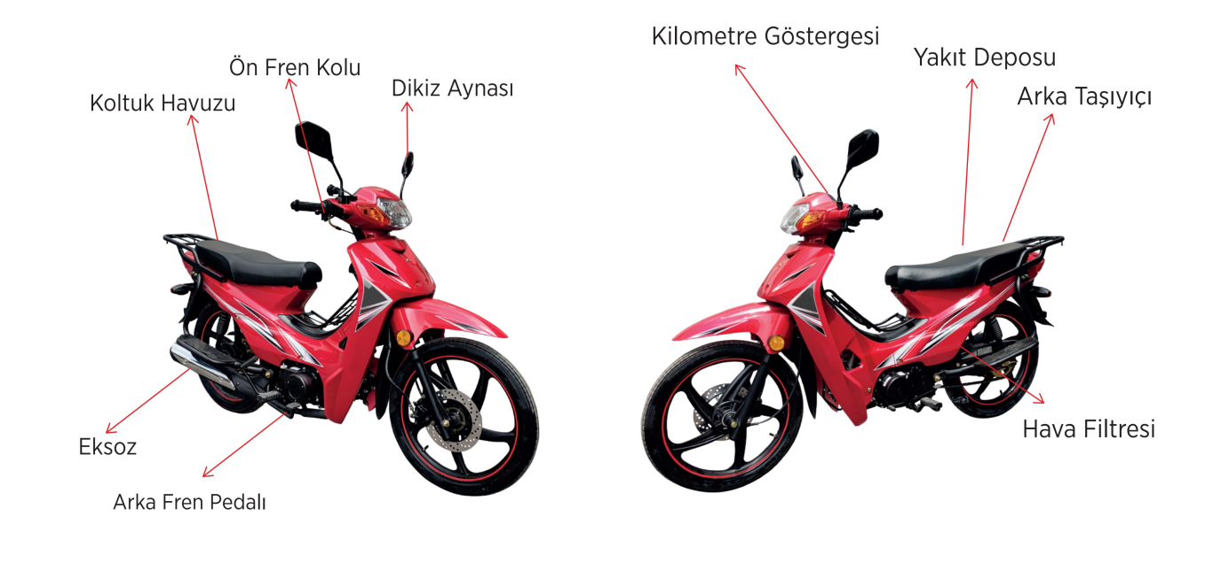

6

个
⑤
个
⑥
⑦
④

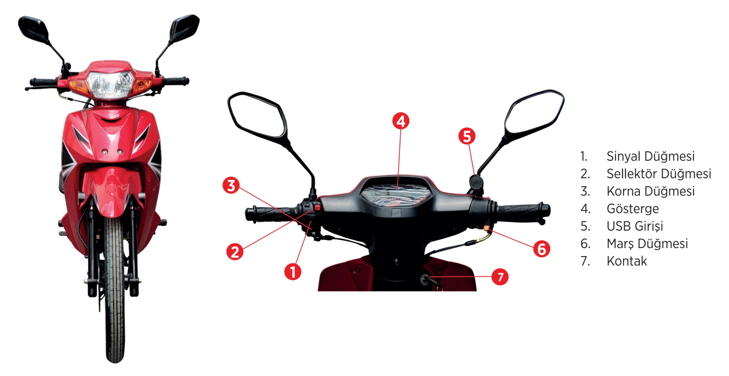

Ⅳ.操作
点火开关
★点火开关

位置 | 功能 | 备注：
从…落下 | 停止车辆  （关闭所有电路） | 密钥可以  被带走
上 | 为启动或驾驶  车辆(使所有的主要车辆  电路 | 密钥可以  不被撤出
锁 | 锁定转向手柄 | 密钥可以  被带走

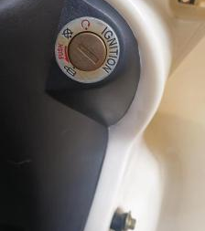
关
开
钥匙孔锁

燃油蒸发控制器总成
燃油蒸发控制系统正在正常工作
以下原则：
(1)当油箱内的汽油被加热后，
汽油蒸汽蒸发到碳罐中
并被它所吸收。
(2)新鲜空气将油蒸气带入室内
节流阀从碳罐中流出，
并参与燃烧通过
到发动机的进气管。
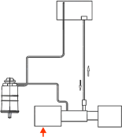
①◆
②

①燃油箱组件
②燃油泵
③
③Canister
进入石油
⑨
④空气滤清器组件
出口油管路
⑧

⑤Throttle  ⑥Engine  ⑦管，空气  ⑧燃油 | 补偿  吸入  注射器
燃油连接图
蒸发控制系统
7

发动机起动
警告：由于排气口中含有有毒的一氧化碳，不得在关闭处或储藏室启动发动机。
(1)将点火开关的钥匙设置为ON位置。
(2)确定中立位置，灯亮着。
(3)确定油箱内的燃油量。
(4)将燃油旋塞手柄设置为ON位置。
★启动冷式发动机：
(1)旋转油门扭转手柄1/8到1/4圈。
(2)通过电动系统或启动系统起动发动机。
(3)稍微转动油门扭转手柄，以提高发动机的速度，从而使发动机预热。

注意：
(1)发动机只有在确定了空档位置后才能起动。否则会发生事故。
(2)不必要的怠速运行（尤其是高速运行）对发动机有害。
发动机停机程序：
(1)松开油门扭转手柄，使发动机减速。
(2)转到中立位置。
(3)将点火开关钥匙设置为关闭位置。
(4)将燃油旋塞（油箱阀）手柄设置到关闭位置。
发动机磨合
第一个1000公里被称为磨合期。在此期间，应该提到以下一些重要的问题：
①.载重重，斜坡陡峭。轻轻加快速度，一次行程应小于50公里。
②.发动机应预热3-5分钟，确保各部件润滑良好。
③.在第一个500公里中，最大速度小于40公里/小时。在第二个500公里中，最大速度为
低于55公里/小时。

8

右把手上的开关

电动启动按钮
电动启动按钮位于该按钮的下方
右开关。将发动机置于空档位置，启动
带有点火开关在“开”中的发动机
位置

电动启动按钮

9

左手柄上的开关
大灯开关
变光开关
1）变光开关
位置，前照灯为远光灯。
位置，前照灯为近光灯
2）转向灯开关
喇叭开关
位置，左侧
位置，右侧
3）喇叭开关
按下此喇叭按钮
4）大灯开关
向前滑动，大灯打开；开关向后滑倒白点处大灯关闭

转向灯开关

10

换档
对于摩托车，有两种在换挡的情况。
停车时换档，驾驶时换档。
每次换档前，必须关闭油门；在关闭油门前换档档位是
不允许的
*换挡踏板必须适当地操作。
*禁止踩上换挡踏板
驾驶，防止损坏时更换离合器
突然齿轮。
驾驶时注意事项
1.避免在离合器为半分离状态时进行驾驶，
否则，离合器的挡板很快就会磨损。
2.攀爬时，请将齿轮设置到第一位。

齿轮变速踏板
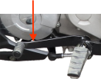
2
1 3
N
4
注： N：空档
1：一档
2: 二档
3: 三档
4: 四档

11

v.检查、调整和维护

机器油 |  |  | 1  10 | 2  15  0W.  W.3 | 0W.  .40  40 | 50  10 | 15W  W.5 | .50  0
℃ | -30 -20 -10 0 10 20 30 40
 | -22 -4 1432 50 68 86 104

W

机油检查
★应检查车辆
开车前的机油
用主支架支撑着它
平坦的地面。油位应该
位于标尺的上下线之间。
★高品质四冲程机
油，如SL级SAE10W-40
粘度机油将有助于保持长期保持
发动机的使用寿命。
如果没有以上对应牌号机油，可以依据右侧表格根据使用环境温度进行选择。

0

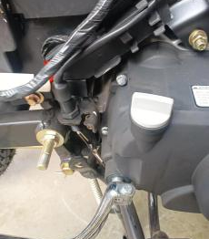
机油标尺

更换机油
机器油起着非常重要的作用，
定期更换机油按以下步骤。
拆卸螺塞
将热发动机的底部排出所有旧油。
清洗机油滤清器滤网并进行清洁
然后重新安装它的位置。
然后加注0.9升新鲜机器机油
并启动发动机以进行怠速运转
2-3分钟。让发动机停止运转1-2分钟后
检查一下油水平面是在机油标尺的上层和上层之间。
不要使用不同于指定的等级的机油
是为了避免机械故障。

12

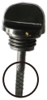
机油标尺上限
机油标尺下限

机械油箱的清洗

(1)排出所有磨合后的机器机油
油箱。
(2)拆卸相关部件。
(3)清洗所有相关部件。
(4)加注所需的油。

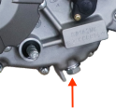
排油螺塞

13

火花塞检查
火花塞的检查和位置：
（1）清洁周围的火花塞。
(2)取下火花塞的封盖，然后取出火花
火花塞使用的扳手盒
工具
(3)检查电极是否有损坏
侧电极已经坏了.
火花塞有损坏时，更换
年龄或年龄有裂缝。
(4)火花塞的间隙
0.6-0.7mm.

0.6-0.7mm
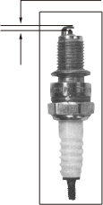

14

空气过滤器的检查和清洗
取出空气过滤器，检查是否滤芯是否弄脏。
拆卸：
松开锁圈夹螺钉和拆卸空气滤清器。
清洁：
将空滤器壳体内部灰尘吹干净，用干净的清洗油清洗滤芯和
用干布擦干。再将滤芯浸泡在干净的机器油中，挤压它
干燥后放回原位置。
推荐油：15W/40QE
注意：
要使用的空气过滤滤芯必须是完好无损，
否则发动机就会吸入灰尘和灰尘污垢过多，
导致使用寿命较短
在清洗车辆时防止水进入过滤器。过滤器不得用汽油或任何其他低燃点火剂来清洗

空气滤清器

15

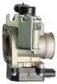

油门线的调整
首先转动加油器，检查加油器是否有空行程
（一般标准是：2-6mm）。如果没有空行程或
空行程过大，一般通过调整油门线的调整螺
母来保证，空行程调整好后再将锁紧螺母锁紧。

*调整后，启动发动机，再次检查是否自由运
行。必要时重复进行调整，直到进行调整为止
按需要

锁紧螺母
调整螺母

节气门
该装置是电子喷射系统，具有自动调节喷射功能和怠速控制功能，怠速位置已经锁定，无法调整怠速。

节气门

16

制动检查

(1)摩托车前制动器为盘式制动器，后制动器为鼓式制动器。当摩托车制动力不足时，应首先检查摩擦片或刹车片是否磨损，如严重磨损等，应考虑更换摩擦片。
(2)更换应在指定的服务中心进行，建议使用我公司的配件。

前后制动器的调整
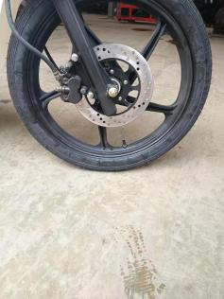
①前制动器是盘式制动器，
摩托车在生产时，前制动器已经调试良好，
运行正常用户不能自行调整。
②如果需要调整，请转至
由专业的维修站进行维修检查和调整。

17

后制动踏板
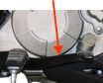
10~20mm

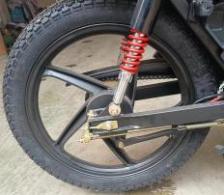

后制动器

链条调整
(1)如果需要调整，请松开后部
主轴螺帽
(2)由主支架支撑的摩托车，
转动该车的上下两部分
用手检查其张力
如果链条的偏转是在内部的
规定范围为10-20mm。
(3)当需要调节时，松开车轴
后轮的螺母和锁紧螺母，然后
设置链条到所需的张力
转动调整螺母。
(4)在链条上涂上一点润滑脂。
注意：
在监管结束时，这些标志都在上面
左右链调整器应在里面
相同的位置相对于
水平叉上刻线。

(1)
15-20mm

18

链条润滑步骤
1.停止发动机，然后用主支架支撑摩托车，后轮离地，

将档位换到空档位置。
2.在链条上涂抹适当的润滑脂。

制动灯开关的调整
★制动灯应尽快亮点亮
在后轮制动时，制动器制动灯光应该被点亮。
如果没有，应检查制动灯、电路和开关是否
正常工作。如果制动灯和电路正常，就必须
制动灯开关
对制动灯开关进行更换。

19

电瓶检查
(1)清除电瓶灰尘和有腐蚀性的物质；
(2)将车辆摆正后检查电解液的水平
面是否位于上、下标记线之间。如果
低于下标线，应适当添加蒸馏水到电
瓶中。
- 导线接头是否腐蚀，如果腐蚀严重
应更换电瓶。
注意：
若要拆卸电池，请断开电池连接正
极（+），再断开负极（-），在安
装过程中，反之亦然。过程中确保
正极（+）不与周边短接。
加入蒸馏水时电解液的液面不要超过
上标记线。否则，将会发生溢出现象，
造成腐蚀。

电瓶的电解液中含有硫酸会对皮肤和眼睛
造成严重的伤害，如果你接触到它，请立即清
洗它。
在安装和拆卸过程中应保持通气溢流管
保持畅通。

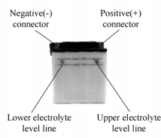
20

更换保险丝
这个应更换20A保险丝
拆下保险丝支架的更换保险丝。如果新的保险丝再次熔断，这意味着线路上的电器元件有位置短路，需要立即排查短路原因。
注意：
请按指定的规格选定保险丝。
清洗车辆时，确保不要清洗电瓶周围。

汽车清洗
定期清洗车辆可以减缓车身的褪色，便于检查是否有损坏和机油泄漏。
注意：
用高压水清洗摩托车可能会对其某些部件造成损坏。因此，不要将高压水直接喷射到以下部件上：

轮毂
排气管
油箱
节气门
锁头锁和点火开关
仪表
(1)预擦拭后，车辆应为用清水清洗，以去除污垢
残留物，以防止腐蚀。塑料零件应用布擦拭或泡沫浸泡在中性洗涤剂中在溶液中清洗，然后用清水清洗。
- 清洗后的车辆擦干，链条涂润滑脂，并运行发动机在空转持续几分钟。
(3)在开车前，要仔细检查一下制动系统。

21

非使用时间维护
存储和维护
如果摩托车要长期存放一段时间，例如
在冬季，在储存前需做适当的维护，维护应这
样做。
(1)更换发动机机油和机油滤清器。
(2)从油箱中排出燃油，并
喷洒防锈油到燃油箱，然后关闭油箱盖
注意：
如果存储时间超过一个月，非常重要的
一点是化油器浮子室燃油要放空。
(3)取出火花塞，加入约15-
20毫升清洁的发动机机油进入气缸，
启动引擎好几次，以将机油均匀地附在气缸
内，最后再装好火花塞。

(4)拆下电池，放在阴凉的地方，
凉爽和通风良好的地方。
(5)清洗车辆擦干后，涂抹防锈油
易受锈蚀。
(6)根据需要充气的轮胎，并垫好
车辆上的两个轮子都被清除了
地面
(7)车子罩上罩子，停在一个阴
凉、凉爽、温度稳定的干燥的地方。不
要把车停在阳光下。如果有了车库，请
把车停进去。

22

扭矩标准表

 | 零件位置 | 扭转力  (N/M) |  | 零件位置 | 扭转力  (N/M)
1 | 前轮轴螺母 | 40-55 | 2 | 后轮轴螺母 | 40-55
3 | 后减震器螺栓（上） | 35-45 | 4 | 后减震器螺栓（下） | 35-45
5 | 发动机螺栓 | 35-45 | 6 | 后叉螺母 | 40-55
维护例行图
一：需要进行检查、清洁、调整、润滑和/或更换
C: 需要清洁
R：需要更换
A: 需要调整
L：需要润滑
*：本项维护应在服务中心进行。它也可以通过

用户本人参考本手册，只要他有特殊的工具、备件和
他能胜任这项工作。

**：本项目只能由维修中心的维修人员进行，以确保
安全
23

维护例行图

频繁性  维护项目 |  | 项目/  频繁性 | 里程表km（注2）
 |  |  | 1000km | 4000km | 8000km | 12000km | 备注：
* | 燃油系统回路 |  |  | I | I | I
* | 燃油滤清器 |  | I | I | I | I
* | 节气门操作系统 |  | I | I | I | I
 | 空气滤清器滤芯 |  | 注1 | C | C | C
* | 火花塞 |  | I | I | I | I
 | 气门间隙 |  | I | I | I | I
 | 气门间隙 |  | I | I | I | I
 | 发动机润滑油 | 年增长率 | 首先更换1000公里。之后，每隔5000公里更换一次。
* | 润滑油滤网 | 年增长率 | 首先更换1000公里。之后，每隔5000公里更换一次。
* | 链条张力 |  | I | I | I | I
 | 驱动链 |  | I、L | I、L | I、L | I、L
 | 电池 | 每月 | I | I | I | I
 | 制动蹄磨损 |  |  | I | I | I
 | 后制动系统 |  | I | I | I | I | 也适用于光盘样式
* * | 制动液软管 | R-4年 |  | I | I | I
* * | 制动液杯 |  | I | I | I | I
* * | 制动液 | R-2年 | 每两年更换一次
* * | 前制动系统 |  | I | I | I | I
* | 后制动灯开关 |  | I | I | I | I
* | 前照明器换光 |  | I | I | I | I
 | 离合器 |  | I | I | I | I
* | 侧架 |  |  | I | I | I
* | 悬浮 |  | I | I | I | I
* * | 螺母、螺栓和其他紧固件 |  | I | I | I | I
* * | 轮辐 |  | I | I | I | I
 | 转向手柄轴承 |  | I |  |  | I
24

VI、通过仪表发动机故障指示灯去进行故障判断
为方便客户进行故障诊断和维修，根据 OBD2 欧Ⅳ、国四相关法规要求，仪表增加发动机故 障指示灯。仪表发动机故障指示灯有两种工作模式，具体功能如下：
① 正常模式（法规要求）：打开轴锁钥匙，车辆不启动，故障灯常亮；发动机启动后，无故障时则故障灯熄灭，有故障时则灯常亮。
② 故障灯闪烁模式：在轴锁钥匙打开情况下，反复开关钥匙（快速）3 次，触发故障灯闪烁模式。无论发动机是否启动，无故障时灯熄灭，有故障时则灯有规律 闪烁。关闭轴锁钥匙后等待 5 秒以上，ECU 自动退出“故障灯闪烁 模式 ”，切换到“正常模式 ”。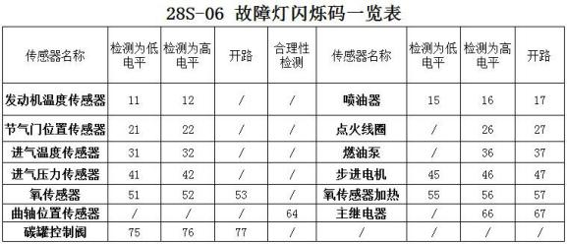

例：若故障灯先闪 5 次、再闪 7 次，代表故障码 57（氧传感器加热开路），请检查氧传感器。
25

VII、电喷系统常见故障检查项目汇总表
序 号 | 故障现象 | 检查项目 | 备 注
1 | 打开钥匙开关，  油泵不工作，  电喷系统无反应 | ①检查保险丝；②检查蓄电池负极线、搭铁线；③检查手把熄火开关； ④检查ECU插件是否脱落、接触不良、插件退端子等；⑤检查电喷主 继电器是否脱落、损坏；⑥检查蓄电池是否有电。
2 | 启动困难  （常温及热车） | ①诊断仪检查整车是否有故障；②油箱燃油不足；③油管打折；④油 管漏油；⑤蓄电池严重亏电，启动电机不转或转速太低；⑥碳罐不合 格，车辆不启动时汽油蒸汽进入进气管内堆积，导致启动困难（带油 门可以启动）；⑦火花塞严重积碳，间隙过小、检查火花塞电阻值； ⑧喷油器堵塞;⑨触发线圈正负极反、触发线圈与磁电机间隙不合适。
3 | 低温启动困难 | ①用诊断仪检查整车是否有故障；②低温下蓄电池严重亏电；③未使 用低温机油导致低温时机油粘稠，发动机阻力过大。
4 | 车辆无法启动 | ①用诊断仪检查整车是否有故障；②蓄电池严重亏电，启动电机不转 或转速太低；③燃油不足或油管内有空气；④反复启动，火花塞淹缸 ； ⑤高压包不跳火或喷油器不喷油；⑥阀体上节气门位置传感器异常 （拔掉节气门位置传感器插件，车辆可启动）；⑦触发线圈正负极接 反导致磁电机无法正常判缸。
5 | 油耗高 | ①用诊断仪检查整车是否有故障；②油管是否存在渗油、漏油现象； ③氧传感器是否未接入、已损坏、未打紧。
6 | 启动后怠速不稳 （转速偏高、偏低） | ①诊断仪检查整车是否有故障,蓄电池是否严重亏电；②冷车发动机 转速比热车后转速高200转，属正常现象；③检查是否存在漏气现象， 如进气管与缸头之间未加纸垫，螺栓未打紧、卡箍未打紧、纸垫破损， 都可导致漏气从而使转速偏高；④步进电机失步，开关钥匙，复位一 次后再次启动；⑤油门拉线偏短，油门转轮卡滞、不回位；⑥带档位 车辆检查空挡信号、离合器手柄信号是否接入⑦阀体上节气门位置传 感器异常（拔掉节气门位置传感器插件，车辆启动后怠速稳定）；⑧ 连接诊断仪后，读取整车运行数据，看怠速运行标志位是否为YES； ⑨检查气门间隙。
7 | 高速回油熄火 | ①用诊断仪检查整车是否有故障；②油管是否存在打折、漏油现象； ③油泵油压是否不稳；④检查气门间隙是否过小。
8 | 滑行熄火 | ①用诊断仪检查整车是否有故障；②检查燃油是否足够；③检查气门 间隙是否过小；④用诊断仪观察滑行过程中，步进电机步数是否不断 减小，若减小，检查空挡信号，离合手柄信号是否正常。
9 | 消音器放炮 | ①用诊断仪检查整车是否有故障；②油泵油压是否不稳；③氧传感器 是否存在故障或未打紧。
10 | 加速迟滞 | ①用诊断仪检查整车是否有故障；②检查燃油是否充足；③油管是否 有打折或漏油现象；④油压是否稳定。

26

